Педагогическая грамотность:
правила общения с современными детьми

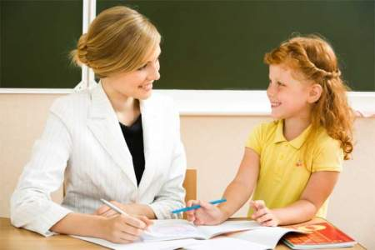 | Педагогическая грамотность заключается в способности педагога разговаривать, спорить, играть, путешествовать, делить печаль и радость с детьми, при этом оставаясь оптимистичным, жизнерадостным и позитивным человеком.

Как с современными детьми грамотно разговаривать?
С детьми надо разговаривать как со взрослыми: доброжелательно, спокойно, уважительно, эмоционально, корректно, убедительно. Очень помогает чувство юмора. Надо стараться не довлеть над ними, быть с ними откровенными, стараться не задеть их самолюбия, ласково, чтобы они чувствовали себя нашими партнерами, стараться стать для них мудрым старшим товарищем, другом, создавать игровые ситуации, в которых мы, взрослые, не являемся лидерами, а играем вместе со всеми на равных. Важно уметь направлять разговор в нужное русло, воспитывать ненавязчивость, помогая советом, внимательно и с любовью выслушивать, переживая то, о чем рассказывает ребенок. И да здравствует диалог!
Как с современными детьми грамотно спорить?
Сначала надо определить предмет спора, выяснить, почему ребенок имеет мнение отличное от вашего, попытаться понять, как он к нему пришел. Необходимо стараться во время спора держаться спокойно, не выказывая своего превосходства, разговаривать доброжелательно, не перебивать, выслушивать любое мнение, приводить примеры, сравнения, аналогии из своего опыта и из подобных ситуаций, известных вам. Надо стремиться убедить детей в своей доброжелательности. В какой-то предмет спора постараться посмотреть на предмет спора с другой стороны – может быть, это я не права. Поинтересоваться мнением о предмете спора его друзей. Самое главное – расстаться со «спорщиком» не на раздражительной ноте, а доброжелательно, постараться исчерпать вопрос, но если это не получается, отложить спор на время, а пока дать возможность еще поразмышлять обеими сторонами.
Как с современными детьми грамотно делить печаль?
Обнять, прижать к себе, утешить, успокоить, приласкать, побеседовать по душам, дать надежду, найти положительный момент в тяжелой ситуации. Убедить не отчаиваться: хороших людей больше, чем плохих. Внимательно выслушать и найти какую-нибудь тему близкую, но не грустную, наоборот, с хорошим концом.
Как с современными детьми грамотно делить радость?
Самому излучать радость даже в трудных ситуациях, не падать духом, вести за собой, направить желания детей в полезное и интересное русло, обеспечить безопасное проявление эмоций. Искренне радоваться вместе с детьми, уменьшить дистанцию между тобою и детьми, в эти моменты она не нужна. Искать и находить больше поводов для хорошего настроения, положительных эмоций. Регулярно проводить веселые праздники с песнями играми, приглашением гостей.
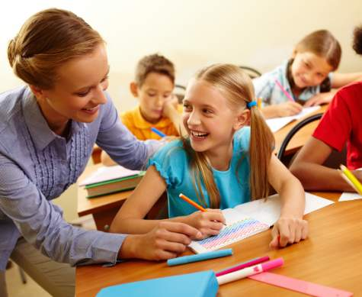

Литература
- Демакова И.Д. Коллоквиум по проблеме педагогической грамотности. // Методист, № 2, 2015 г.
- Фото1 http://www.alfavita.gr/sites/default/files/styles/large/public/assets_large_t_420_54129628_9.jpg
- Фото2 http://www.infomulher.info/wp-content/uploads/2013/10/3d87riaPPF001-BR001-220737-4-m-Shutterstock_Images.jpg

